Prueba Técnica

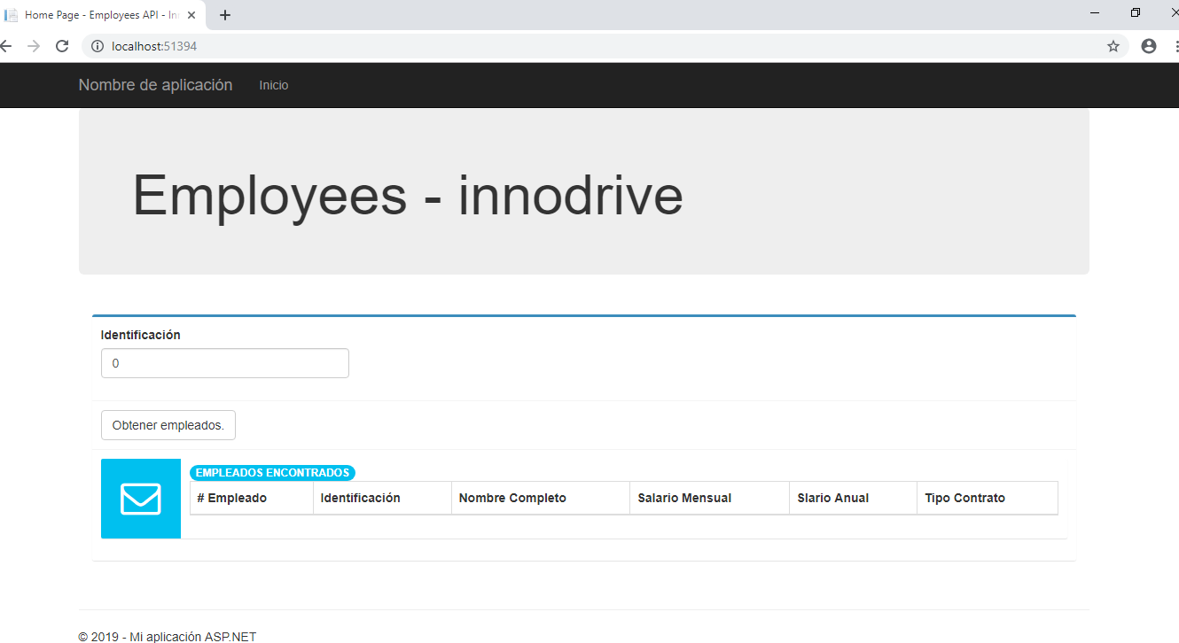

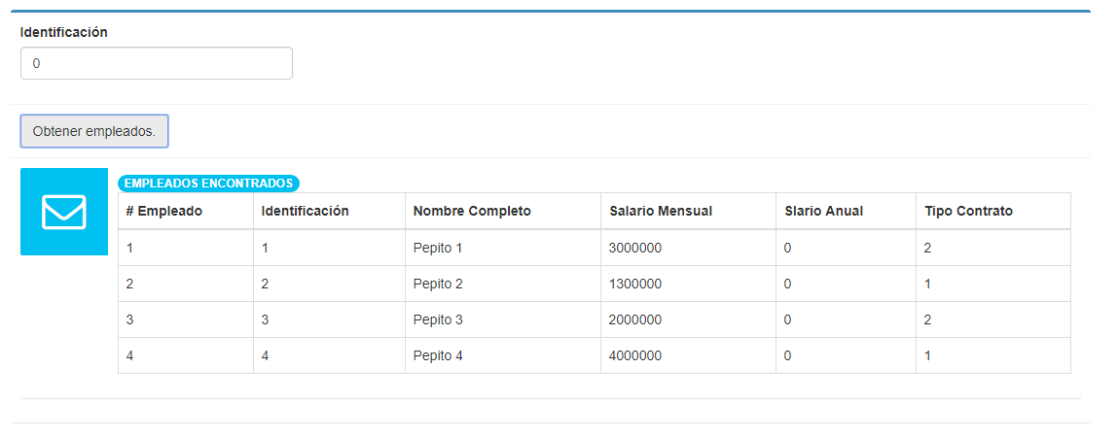

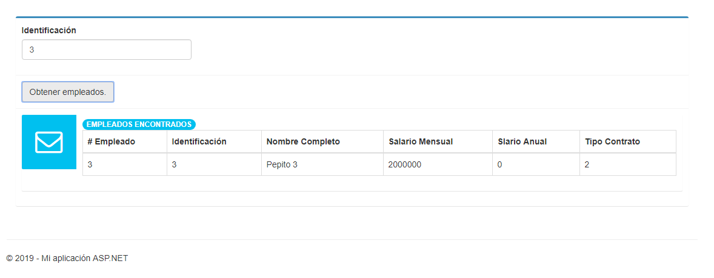

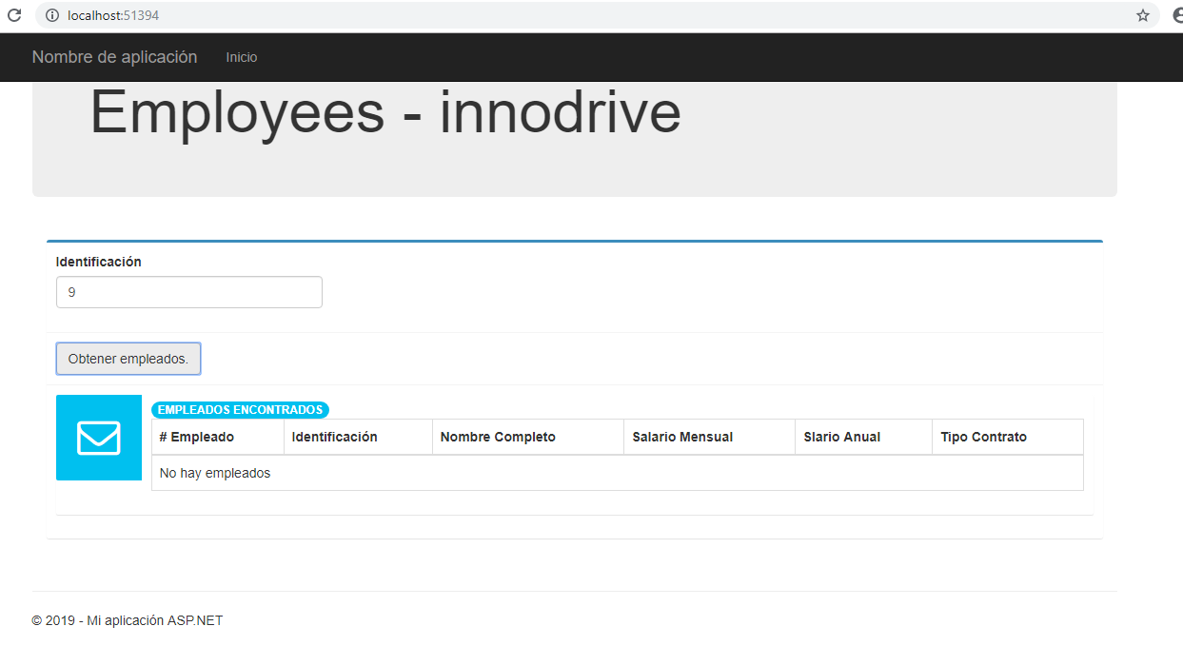

Iniciar el IIS

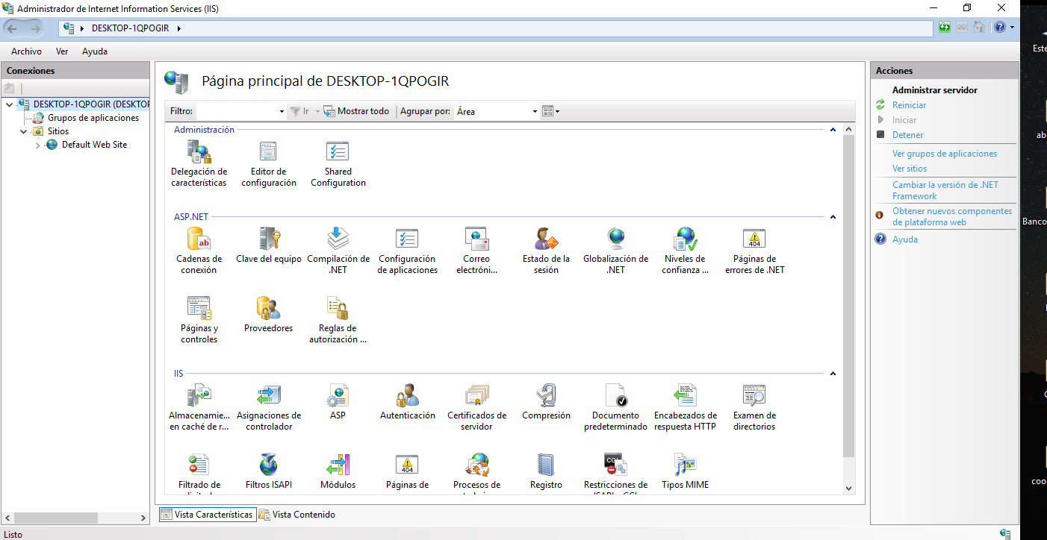

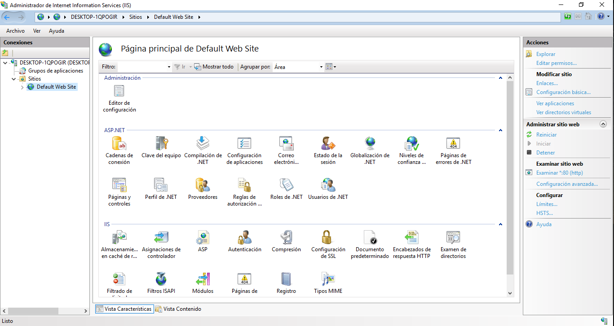

Los dos servicios deben estar corriendo

En caso de que la api no tome los cambios ejecutar por línea de comandos CMD

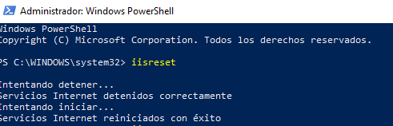

En la siguiente ruta dentro del sistema local:

C:\inetpub\wwwroot\Api

Copiar el contenido compilado del proyecto C:\Users\User\source\repos\Employees\Employees.API

En

C:\inetpub\wwwroot\Api

Se utilizo un DataSet como fuente de datos para ser práctico y probar el proyecto